Опросный лист для выбора датчика давления Метран с выносными разделительными мембранами 1199
* - пункты, обязательные для заполнения
Общая информация
Предприятие *: |  | Дата заполнения:
Контактное лицо *: |  | Тел. / факс *:
Адрес *: |  | E-mail:
Опросный лист № | Позиция по проекту (тэг): | Количество *:
Параметры процесса *
Закрытый резервуар (под давлением) |  | Открытый резервуар
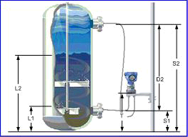  –  +  L1 = L2 = T =  S1 = S2 =  ПРИМЕЧАНИЕ:  Для работы с вакуумом рекомендуется монтировать датчик ниже отбора со стороны высокого давления. |  | 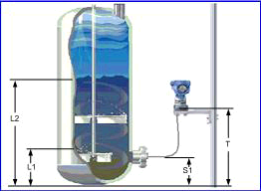  +  L1 = L2 =  T = S1 =
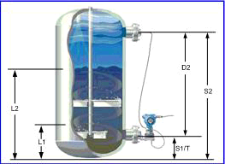  +  –  L1 = L2 =  S1 / T = S2 = |  | 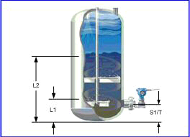  +  L1 = L2 =  S1 / T =
L1 – минимальный уровень
L2 – максимальный уровень
S1 – расстояние между нижним отбором давления и дном резервуара
S2 – расстояние между верхним отбором давления и дном резервуара
Т – расстояние между датчиком и дном резервуара

ДАННЫЕ О ПРОЦЕССЕ *
Рабочее давление: Мин. Макс.
Температура процесса со стороны высокого давления: Мин. Макс.
Температура процесса со стороны низкого давления: Мин. Макс.
Температура окружающей среды со стороны высокого давления: Мин. Макс.
Температура окружающей среды со стороны низкого давления: Мин. Макс.
Технологическая среда: Плотность, кг/м3:
Требуемая погрешность измерения в процентах от шкалы:
Примечания:
СТОРОНА ВЫСОКОГО ДАВЛЕНИЯ (Знак «+» на схеме) *
Тип подключения к процессу (фланцевый, резьбовой):
Размер подключения к процессу: Тип уплотнительной поверхности для фланцевого подключения:
Материалы: Разделительной мембраны Монтажного фланца
Длина капилляра, если требуется:
сторонА низкого давления (знак «–» на схеме) *
Тип подключения к процессу (фланцевый, резьбовой):
Размер подключения к процессу: Тип уплотнения для фланцевого подключения:
Материалы: Разделительной мембраны Монтажного фланца
Длина капилляра:
Требования К датчику давления
Измеряемый параметр | гидростатическое давление  перепад давления
Основная погрешность измерения, %
Выходной сигнал * | 4-20 мА + HART 5  4-20 мА + HART 7
Исполнение по взрывозащите | искробезопасная электрическая цепь  взрывонепроницаемая оболочка  общепромышленное исполнение
Дополнительные опции | встроенный индикатор  кронштейн для крепления датчика на трубе 50 мм

